**CRKVA TVOJ I MOJ DOM**



**DIO KOJI NE VIDIMO**

**DIO KOJI VIDIMO**

Crkva je kao stablo. Postoji dio koji vidimo i koji ne vidimo: Božanski (nevidljiv), ljudski (vidljiv).

VIDLJIV DIO; zgrada, ljudi, organizacija, obredi

NEVIDLJIV DIO: Biblija, milost…

KAKO JE CRKVA ORGANIZIRANA?

**župa**

**biskupija**

**Sveopća crkva**

Na čelu sveopće Crkve je Sveti otac ili papa, na čelu biskupije je bisku, a na čelu župe župnik.

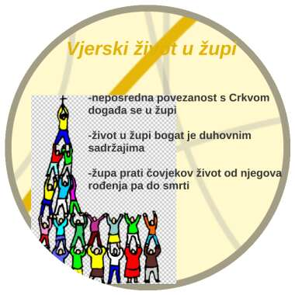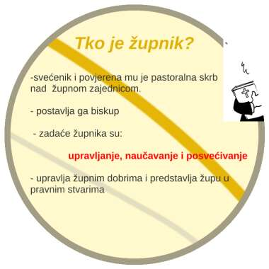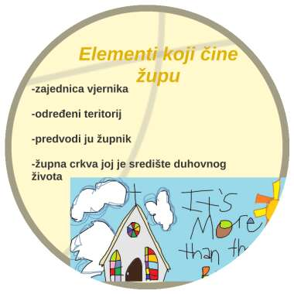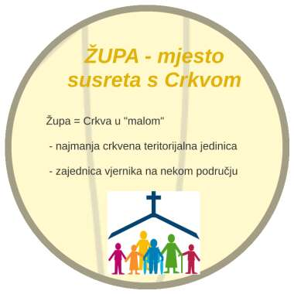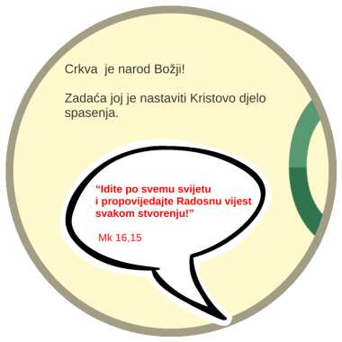

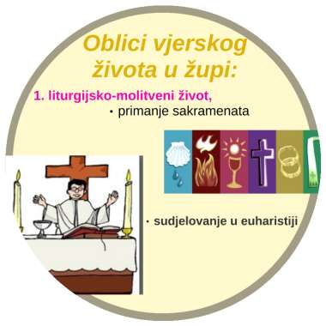

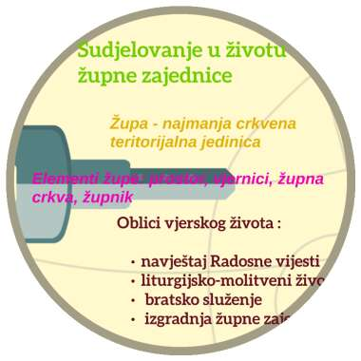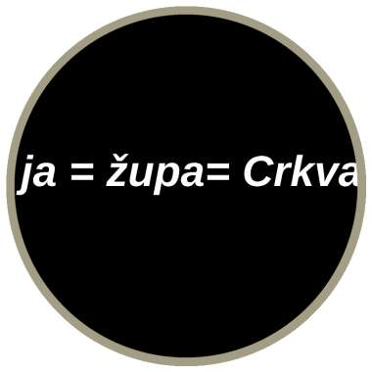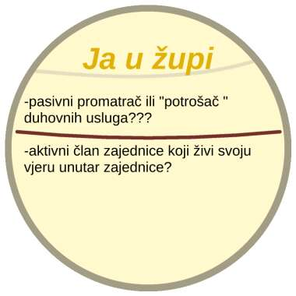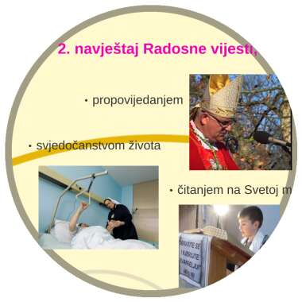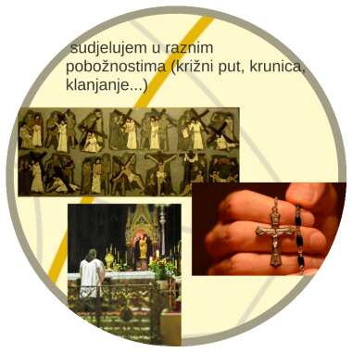

Župa sastavljena od manjih zajednica koje u njoj žive, djeluju, adan zajedništva svih je Dan Gospodnji nedjelja i sveta misa.

* liturgijski čitaći

Sve te zajednice zovemo živim krugovima Crkve i župe.

Da li si ti u kojoj zajednici? Ako nisi…mogao bi, zar ne….

Ne budi samo promatrač…onaj koji nešto očekuje, budi onaj koji i nešto daje svojoj župnoj zajednici.

<https://www.youtube.com/watch?v=fHDJ5Gp62vQ>